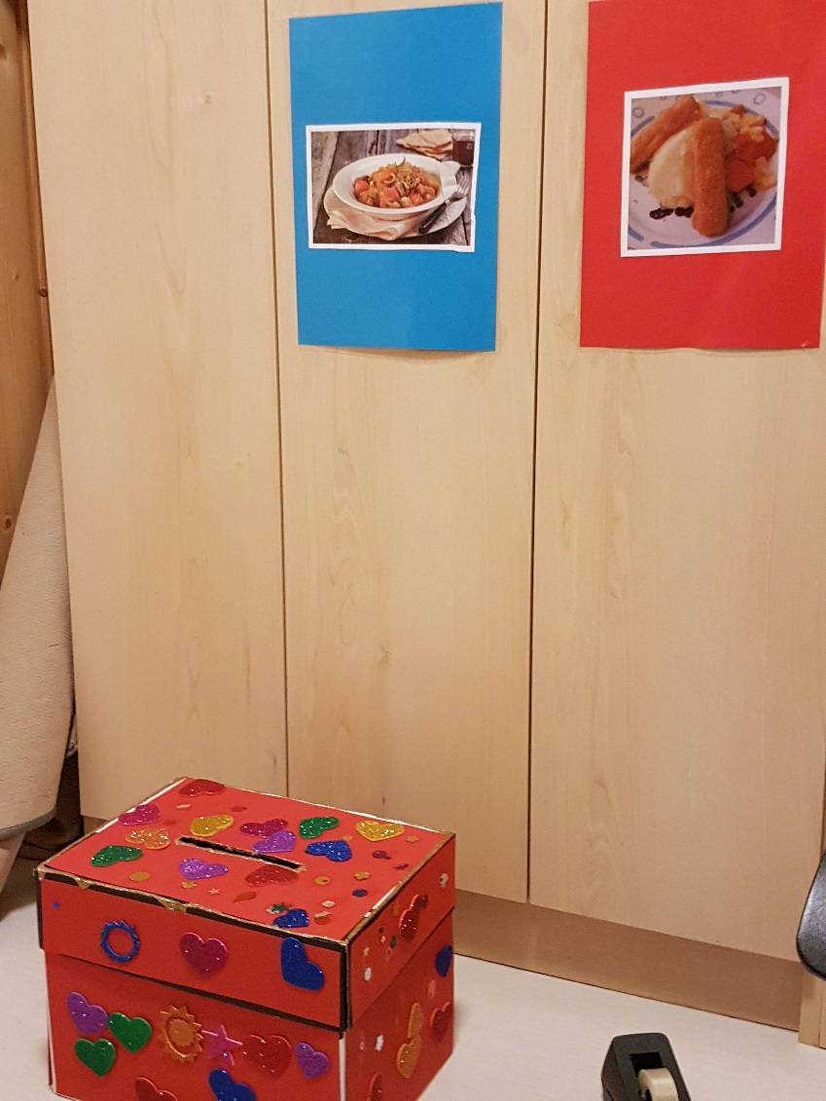
VALG
Vi har også hatt
VALG I dag

#demokrati
#stemmerett

